חלק ראשון
הביטו בתוכנית why_using_if התוכנית תקלוט מחרוזת מהמשתמש. אם הוא הדפיס koala התוכנית תענה לו great שנו את הקוד כך שזה יעבוד (שימו לב שיש הבדל בין אותיות קטנות לגדולות )
האופרטור == בודק אם שתי מחרוזות הם שוות
אבל מה קורה אם המשתמש בוחר בחיה אחרת ? נרצה הודעה במקרה כזה
הביטו בקוד if_and_else
שנו אותו כך שאם הקלט שונה מkoala יודפס NO !!!!
אכן לא צריך לכתוב הרבה בשתי התוכניות הנל
נסו להבין מדוע יש צורך בפקודות if else

חלק שני
3_time_7_make_21
תוכנית זאת תקרא מספר מהמשתמש ותדפיס אחד משלושה מקרים
אם הוא מתחלק גם ב 3 וגם ב 7 (רגע איך עושים גם ? )
האם הוא מתחלק רק באחד מהם (כלומר ב 3 או ב 7 אבל לא בשניהם)
האם הוא לא מתחלק בשניהם
דוגמאות לקלט ופלט
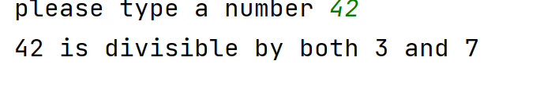
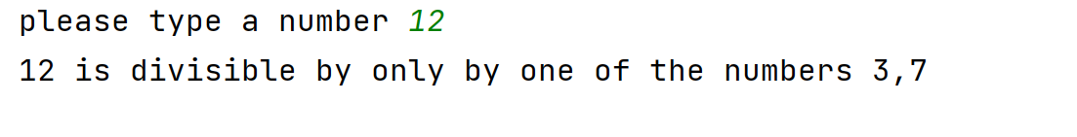
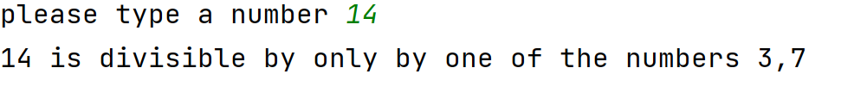
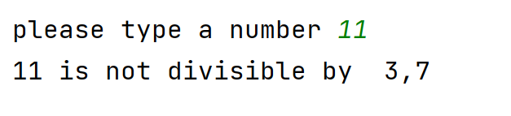 לאחר השלמת התוכנית נסו דרך אחרת לכתוב את הקוד ללא שימוש בפקודות AND , OR

חלק 3 (קצת יותר קשה )
מציאת המספר האמצעי
הביטו בקוד של התוכנית find_mid_num
התוכנית תקרא 3 מספרים שלמים מהמשתמש (יש לתקן את שורות 6-7 כדי שזה יעבוד)
לאחר מכאן התוכנית תמצא את המספר האמצעי (זה שאינו הכי גדול ואינו הכי קטן) ותדפיס אותו
(הניחו ששלושת המספרים שונים זה מזה )

חלק 4 (די פשוט )
שימו לב לא תמיד נשתמש בפקודה else
הביטו בקוד no_else
התוכנית תקרא מספר מהמשתמש ותבדוק אם הוא גדול מ9 יש להדפיס שהוא גדול מ9
בכול מקרה אחר אין להדפיס דבר

